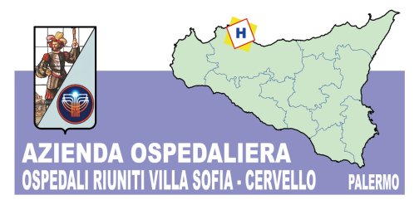
Azienda Ospedaliera
OSPEDALI RIUNITI VILLA SOFIA – CERVELLO
telefono 0917808370 – fax 0917808394

Palermo, 03.03.2015

A TUTTE LE DITTE INTERESSATE

OGGETTO: RDO n. 765183 pubblicata sul portale acquistinretepa.it di Consip.

Si dà avviso che sul portale acquistinretepa.it di Consip è stata pubblicata la seguente RDO:
RDO | NUMERO RDO | NUMERO CIG | SCADENZA
RDO PER LA FORNITURA DI MATERIALE PER ABLAZIONE TARTARO, POST ESTRATTIVO E PROTESICO | 765183 | 6157910416 | 18.03.2015

Stralcio Capitolato:
Art. 1) Oggetto.
Il presente capitolato disciplina la fornitura in somministrazione di materiale per ablazione tartaro, post estrattivo e protesico per l’U.O.C. di Odontostomatologia di questa AZIENDA OSPEDALIERA “Ospedali Riuniti Villa Sofia - Cervello”, per un importo posto a base d’asta pari ad €. 2.300,00 = I.V.A. ESCLUSA, nelle tipologie e quantitativi seguenti:
VOCE A: Inserti compatibili manipoli ablatore WOODPECHER - Quantità: n. 10;
VOCE B: inserti compatibili manipoli ablatore EMS PIEZON MASTER 400 (P3D + PD3D (G3 + GD3) – Quantità: n. 10;
VOCE C: spugne di fibrina singoli sterili - Quantità: n. 50 confezioni da 24 pz;
VOCE D: cucchiai porta impronte arcata superiore e arcata inferiore (assortite) - Quantità: n. 40;
VOCE E: fusto gesso duro - Quantità: n. 1;
VOCE F: fusto gesso extra duro - Quantità: n. 1;
VOCE G: alginato - Quantità: n. 10 confezioni;
VOCE H: file di denti incisivi centrali superiori ed inferiori - Quantità: n. 200;
VOCE I: file di denti molari superiori e inferiori - Quantità: n. 200;
VOCE L: cera rossa - Quantità: n. 10 confezioni;
VOCE M: resina a freddo per protesi (monomero + polimero) - Quantità: n. 4 confezioni;
VOCE N: resina a freddo per BITE (monomero + polimero) - Quantità: n. 4 confezioni;

IL RESPONSABILE DELL’UNITA’
OPERATIVA COMPLESSA
APPROVVIGIONAMENTI
F.to (DOTT.ssa A. LUPO)

